 | Departamento de Tecnología Informática - DETIN
MATERIA: |  | Tema: | Instancia:
Docente: |  | Tema: | Fecha:

NOMBRE Y APELLIDO: ……………………………………………………………………...…… |  |  |  |  |  |  | LU: ………………...……………..…………..
Carrera: ……..………………………………………………………………………………………… |  |  |  |  |  |  | Cantidad de hojas entregadas: ………
Consignas para desarrollo del examen
- Lea atentamente cada una de las preguntas para asegurarse de responder exactamente lo que se solicita.
- Piense y elabore su respuesta de forma tal que la misma sea clara y concisa.
- Se evaluará tanto el conocimiento como la claridad de la exposición (incluida ortografía).
- La interpretación forma parte del examen y de su nota final.
- Cada pregunta tiene su puntuación siendo la nota final definida por la tabla adjunta.
- No está permitido el uso del celular ni de ningún otro artefacto tecnológico durante el examen (salvo calculadora) y los mismos deben estar guardados debidamente al frente o fondo del aula.
- No está permitido consultar libros, cuadernos o apuntes durante el examen. Recuerde que la honestidad académica contribuye a su formación personal y si la infringe, recursará la materia recibiendo sanción.
Condiciones de aprobación: Nota 4, debe contestar correctamente como mínimo el 60% de las preguntas formuladas. Es requisito tener bien hecho el diagrama de clases para aprobar.
Duración del examen: 120 minutos.
Escala de Notas:
Puntaje | 0 - 59 | 60 - 64 | 65 - 69 | 70 - 74 | 75 - 79 | 80 - 87 |  | 88 - 94 | 95 - 100
Nota | Desaprobado | 4 | 5 | 6 | 7 | 8 |  | 9 | 10

Ejercicio 1 – Diagrama de Clases
Una empresa de alquiler de vehículos desea modernizar su sistema de reservas.
Actualmente el equipo realizó el siguiente diseño preliminar:
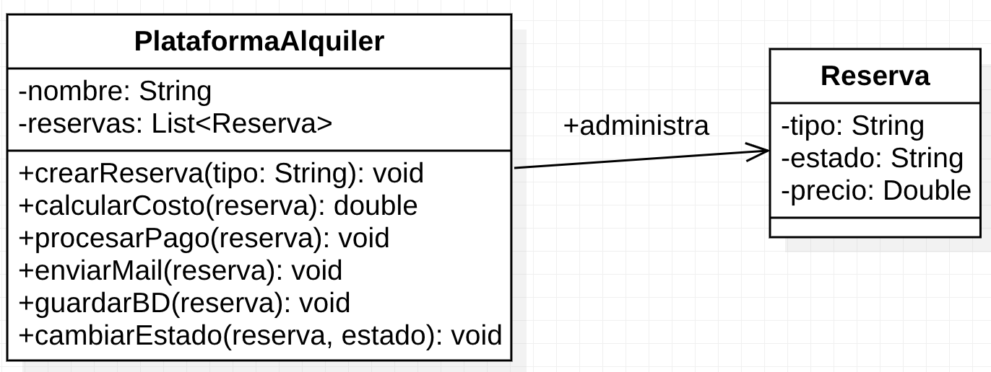
Tipos de vehículo
- Automóvil
- Camioneta
- Motocicleta
Medios de pago
- Tarjeta
- Transferencia
- Billetera Virtual
Estados de la reserva
- Pendiente
- Confirmada
- EnCurso
- Finalizada
- Cancelada
Cada vez que cambia el estado de una reserva, el cliente debe ser notificado.
Actualmente existen dos canales:
- Email
- SMS
La empresa utiliza un proveedor externo llamado RentalGateway, cuya API no puede modificarse.
Además, en el futuro se espera:
- incorporar nuevos tipos de vehículos;
- agregar nuevos medios de pago;
- agregar nuevos estados;
- agregar nuevos canales de notificación;
- reemplazar RentalGateway por otro proveedor;
- utilizar el sistema desde una aplicación Web y una aplicación Mobile.
Se solicita:
- Indique qué principios SOLID se encuentran comprometidos o violados. Justifique.
- Indique qué principios GRASP podrían aplicarse para mejorar el diseño. Justifique.
- Rediseñe el diagrama de clases aplicando SOLID, GRASP y los patrones de diseño que considere apropiados. Se evaluará:
  - responsabilidades
  - relaciones
  - cardinalidades
  - herencia
  - interfaces
  - atributos
  - operaciones
  - parámetros
  - tipos devueltos
  - visibilidades
  - correcta utilización de los patrones
- Indique qué clases ubicaría en las siguientes capas de Clean Architecture:
  - Dominio
  - Aplicación
  - Infraestructura
  - Presentación
- Justifique brevemente cada patrón de diseño utilizado. No se evaluará positivamente la incorporación de patrones que no resuelvan un problema concreto del enunciado.

Ejercicio 2 - Código
Considere el siguiente modelo:
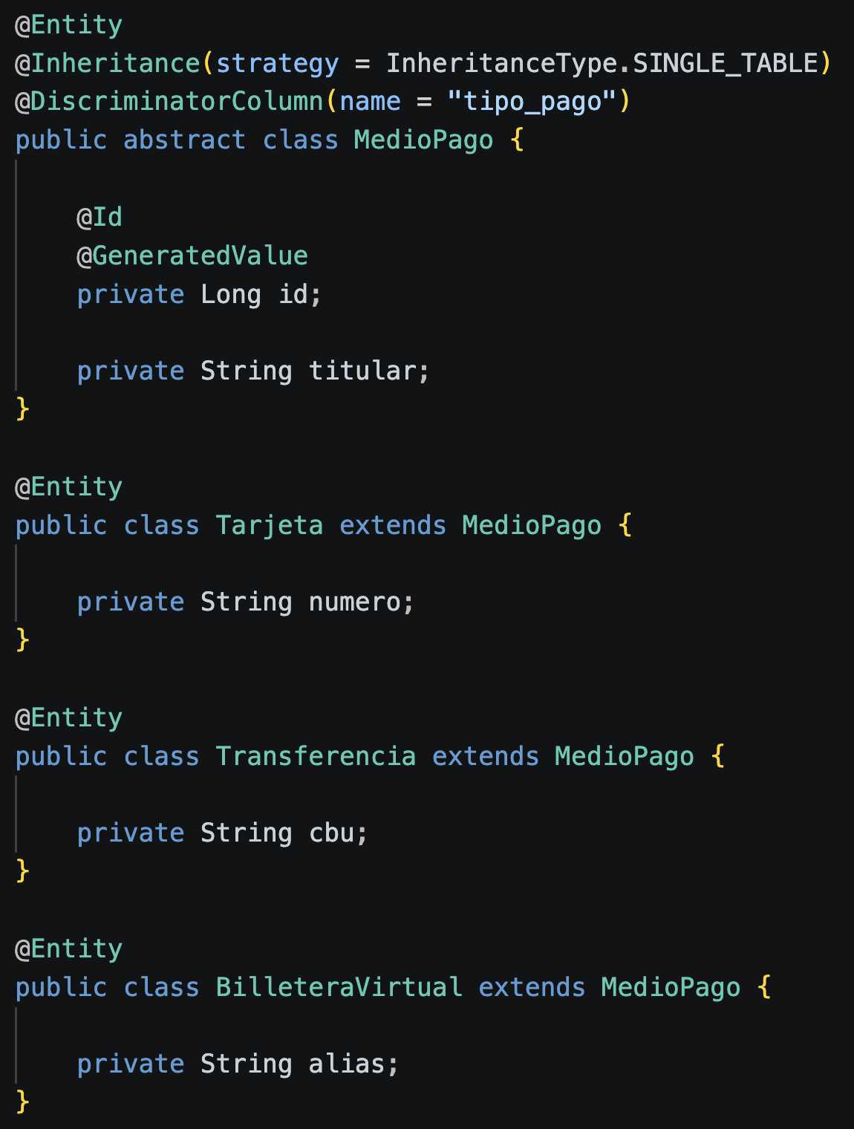
Además se posee el siguiente código:
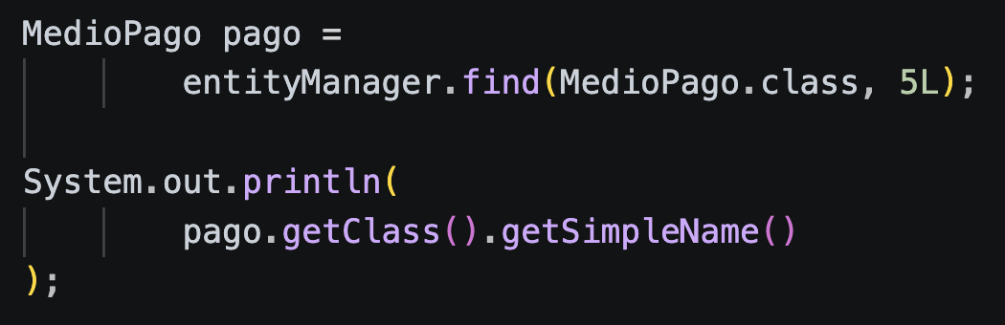
Responda las siguientes preguntas:
- ¿Qué estrategia de mapeo de herencia se está utilizando?
- Si el registro con id = 5 corresponde a una Transferencia, qué imprimirá el programa?
- Mencione dos ventajas y dos desventajas de SINGLE_TABLE respecto de JOINED.
- ¿Qué componente de JDBC es responsable de ejecutar consultas SQL?

Ejercicio 3 – Teoría
- Explique el principio Open/Closed (OCP). Dé un ejemplo.
- Explique la diferencia entre Composición y Agregación. ¿En qué situaciones utilizaría cada una?
- ¿Qué es un God Class? ¿Cómo podría corregirse?
- Explique las diferencias de los siguientes patrones, indicando el problema que resuelve, qué elemento varía y cuándo utilizaría cada uno:
  - Strategy
  - Adapter
  - State

